Непонятки. Посиделки 12 января 2016 г.

1. И муравей, и таракан - насекомые. Но кто объяснит мне,
4056
1

почему образ муравья вызывает у нас позитивные эмоции, а явление таракана всегда омерзительно?
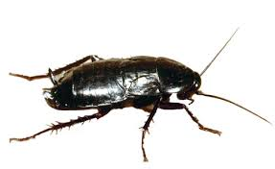
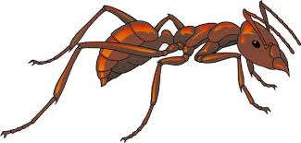

ДРФ. - Муравей вызывает уважение и почтение как лесной житель, труженик, член "общества". А таракан - свидетельство нечистоплотности в доме (на кухне особенно). И на вид таракан противен. Когда мы въехали в снятую для нас квартиру в Нью Йорке ночью 12-го декабря 1979 года и нас туда привезли, мы зажгли свет на кухне и увидели полчища тараканов. Это был ужас, отвращение. Мы их выводили всеми средствами. Их полно в этой грязной клоаке Нью-Йорке.
ЕСВ. Мы не видим муравья в доме, а таракана видим на кухне. это предопределяет наше к нему отношение.
ЭАА. В некоторых странах крупных тараканов держат в доме как домашних животных. В Казани была такая выставка.
2. СНФ. (Москва). Эпиграф: Найти ответ не так-то просто,
когда не знаешь сам вопрос-то!
Вопрос проистекает из одной забавной опечатки: "Праздность – мать всех пророков". Насколько важна праздность (не лень, а именно праздность) для творчества и душевной гармонии?
ВВС. Даю мгновенную реакцию. Вопрос мне показался
не дельным, а пустовато заемельным.
У россов праздник – это праздность.
У белорусов это святость.
Как стыковать нам эту разность,
чтоб обеспечить непредвзятость? (28.12.2015)
Обсуждение этой темы подвело нас к мысли, что рабовладение и крепостничество давали избранным слоям общества, освобожденным от забот о хлебе насущном, производить НОВИЗНУ и двигать все общество
в направлении прогресса, причем в общих интересах всех.
3. СНФ. В Японии в средние века сдающий экзамен на чиновничью должность должен был знать японскую поэзию. Нужно ли такое испытание нашим чиновникам?
ВВС. Им не нужно. Нужно нам, чтоб чиновник был не хам.
Обсуждение привело к мысли, что постепенные шаги
к гуманизации чиновничества надо делать. Но без наскока.
БФМ. - У чиновников проблемы не со знаниями, а с моралью.
ВВС. Насаждение религии не спасает от безнравственности. Нравственность и религиозность никак не эквивалентны..
4. СНФ. - Бездетный не тот, у кого нет детей, а тот, в ком умер ребёнок... Ваше отношение к этой мысли и к созвучной "будьте как дети"
ВВС. ПОЛОЖцательное. Идиот Достоевского - это и есть ребенок. Взрослый имеет несколько ролей. На работе и дома он РАЗНЫЙ человек. Дети этой разницы не знают.
В какой-то мере я всю жизнь стремился минимизировать различие моих ролей в разной обстановке.
5. Некая старая албанка, известная под наименованием «Мать Тереза», была Нобелевским лауреатом и в рейтинге популярности в СМИ всегда занимала верхние места. Однако многочисленные факты ее поведения (дружба со многими кровавыми диктаторами, направление бОльшей части пожертвований в её фонды вовсе не на помощь обездоленным, а в казну Ватикана, проживание в дорогущих отелях, лечение у наилучших докторов, отказ вернуть пожертвования, когда становилось известно, что они - суть ворованные деньги) наводят на мысль, что это, пожалуй, была «дутая» фигура.
БФМ. - Сочетание и того и другого совсем не плохо.
ЗШИ. - Справедливы обе точки зрения. Они - модели объекта.
6. ВВС. Половой процесс размножения живых существ - естественное явление. Но как можно объяснить, что
в подавляющем большинстве человеческих сообществ половой акт считается темой, закрытой от публичности?
В чём причина? Почему лозунг «Долой стыд» не получает массовой поддержки?
БФМ. - В сексе требуется сосредоточиться на одном деле и не отвлекаться на публику.
ЮНБ. - Человечество относится к этому вопросу синусоидально. В разные периоды то так, то эдак.

7. АРБ. По линии провода проходит синусоидальный ток. Как?
ЕСВ. Одна студентка на этот вопрос ответила так. Амплитуда синусоиды такая маленькая, что она умещается в проводе.
ВВС: - В проводе ток уплощается, а когда он выходит из провода, он снова становится синусом.☺
8. ВВС все 40 с лишним лет работы в нашем вузе своим «поперечным» поведением вызывал зубовный скрежет у ряда адептов КПСС. Но его не выгнали из вуза, не стёрли в порошок. Как это можно объяснить?
БФМ. «Ай, да Пушкин,...!»
ЗШИ. - Значит, находились в верхах разумные люди, которые здраво понимали, что к чему.
9. ВВС. Жанр книги «Само собой» можно было бы описать, например, одним из следующих двенадцати определений.
1.Балагурная акрибия 11
Факультативную викторину «Откуда родом фрукт киви?», выиграла во втором туре
Э. А. Абрамова
Киви к нам пришли из Новой Зеландии.
2.Взлёт ужа 8
3.Доброжелательный сарказм17
4.Забавная эклектика 20
5.Затейливый дневник 33.
6.Ироническая автобиография 27
7.Квалиметрическая игра 13
8.Комедия масок 3
9.Пир разнообразий 23
10.Публицистический калейдоскоп 32
11.Сатира и трёп 3
12.Трагилирическая умора 4 Σ = 20 *10 = 200
«Взлёт ужа»? Объясняю. Вот чего может добиться человек, обделённый от природы и формальной памятью, и здоровьем.
Но автор дал своё, тринадцатое название созданному им жанру. Найдите в книге текст длиной 498 знаков, (пробел - тоже знак), в котором дано и объяснено название этого НОВОГО жанра.
Квалиметрия - это наука о количественном оценивании качественных признаков. «СС» - не научный, а публицистический труд, отчасти и в области квалиметрии. Справа выставлена сумма 20*10 = 200 голосов.
Это голоса 10 человек, читавших книгу до ее выхода в свет..  Какие качества характерны для текстов «Само собой»?
Каждому, кто читал книгу (таких 10), вручено по 20 камней гальки. Бросьте их, пожалуйста, в эти двенадцать урн.
1 Витиеватость 16
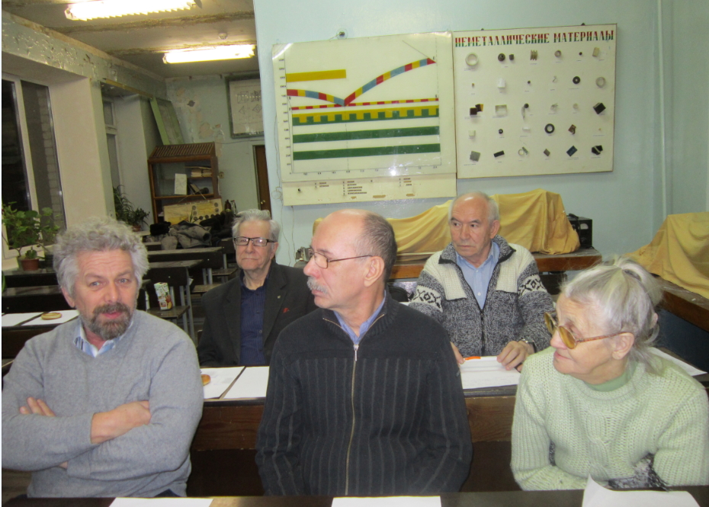
ЕСВ ЮНБ ЗШИ ИАА ЭАА
2. Высокопарность 5
3. Доходчивость 10
4.Замудренность 12
5.Изысканность 7
6.Ироничность 35
7. Искренность 29
8. Манерность 3
9. Образность 29
10. Откровенность 30
11.Простота 10
12. Сумбурность 14
→ Читая книгу, наши эксперты, призваны были оценивать степень интереса, который вызывали у них разные сюжеты.
Как только эксперт натыкался на мысли, с которыми он не был согласен, интерес его, как правило, мгновенно падал.
В зависимости от меры экспансивности-сдержанности в таких случаях эксперт снижал свою оценку. Например, с пятерки либо до четвёрки, либо до тройки, либо даже до двойки.
ИАА. Это происходило само собой. Как в названием.
ЮНБ. - Не согласен. В жизни всё происходит благодаря цели,
которую ставит себе человек. Будущее творим мы.
ВВС. - Вы - воспитанник КПСС. Это предопределяет Ваш стиль. Многие сюжеты, в которых выдвигаются свежие рассуждения, не укладывающиеся в начертания партии и правительства, вы бракуете (вторая позиция).
ЮНБ. - Все совсем не так. Я видел, что этим сюжетам кто-то ставит пятерки. Но я чувствую, что так писали для того, чтобы отделаться. Я браковал те сюжеты, которые книгу не красят.
ЭАА. - Я часто ставила 5 потому, что мне нравилось.
ВВС. - Контакты с дюжиной экспертов доставили автору массу хлопот, удовольствий и чертыханий.
36
РС **
** **

Жизнь до жути интернетна, интересна и эффектна.
5, **, **; **, 5, 5; **, **, **. **, **, **.

